提交检测论文、送审论文操作步骤
1、进入中南大学研究生教育管理系统--7、学位论文
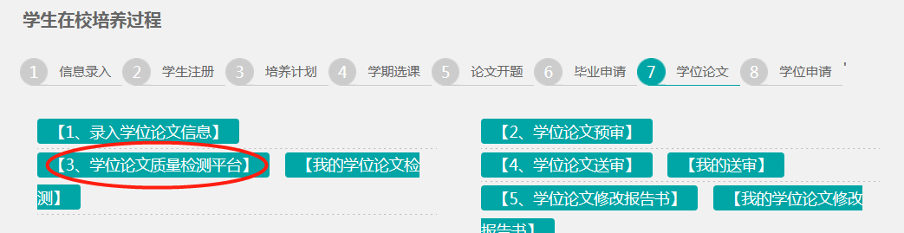

- 点击“学位论文质量检测平台”，登录学位论文质量检测系统。(登录账号及初始密码皆为学号）

- 上传论文做格式检查（可以是完整版；可以是WORD或PDF格式）
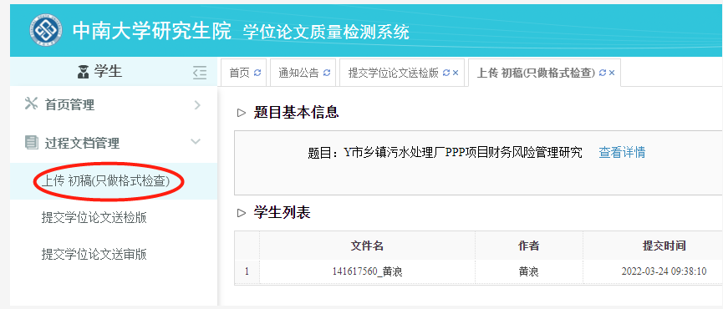

- 点击“提交学位论文送检版”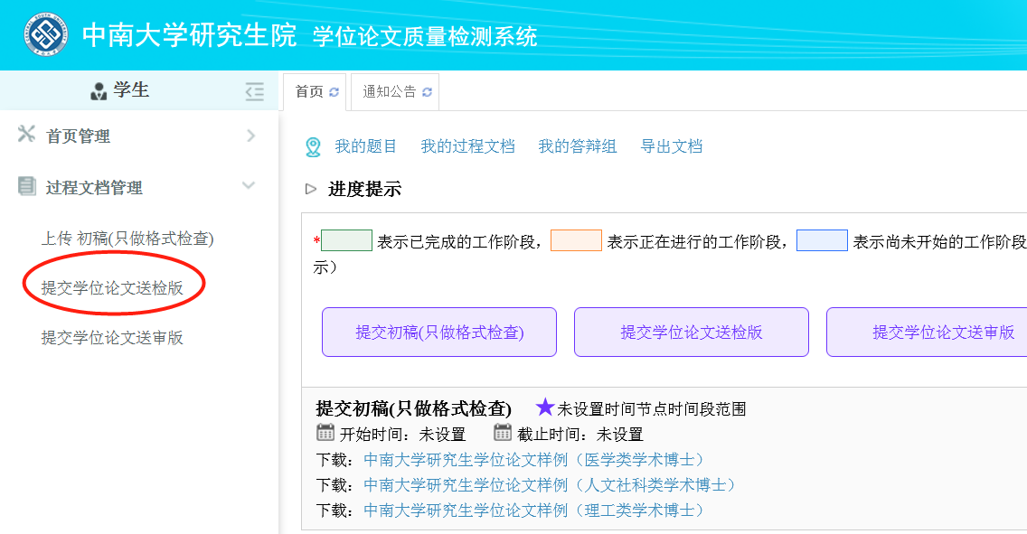

5、提交学位论文检测版（须PDF格式）。注意：检测电子文档内容为：学位论文的正文部分（含绪论）。不含封面、扉页、目录、中英文摘要、参考文献、致谢、附录等部分。

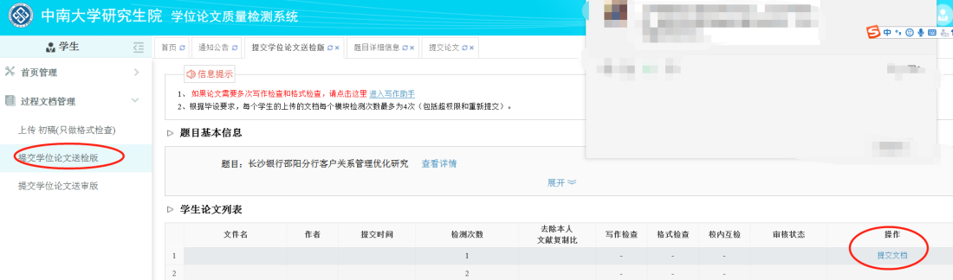

6、第一次自由检测不需要导师审核，系统自行检测。提交不久即可查看第一次检测结果。（检查结果超过20%的论文，务必抓紧时间修改！）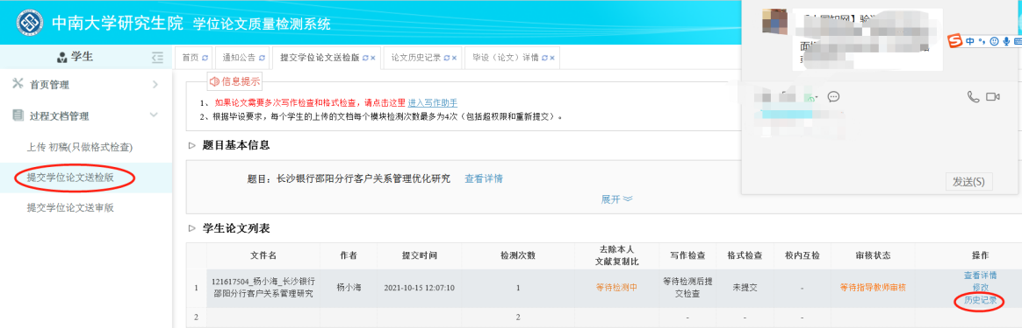

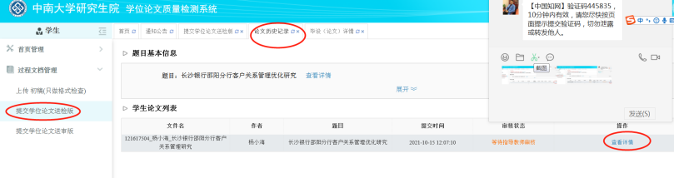

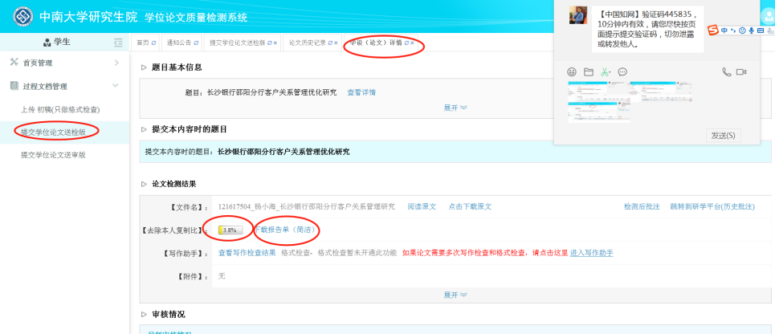

- 提交论文检测版进行第二次检测。（必须提交学位论文进行第二次检测，以第二次检测结果为准。）

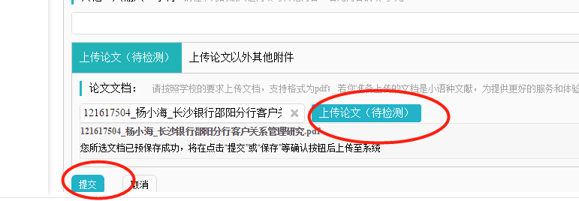

- 完成上传后提醒导师审核。导师审核后系统自行检测。

9、查看检测结果。

10、导师审核通过后上传学位论文送审版（PDF格式。千万注意：要删名字与致谢，是有封面等的版本，正文与第二次检测版一致）

